HW5
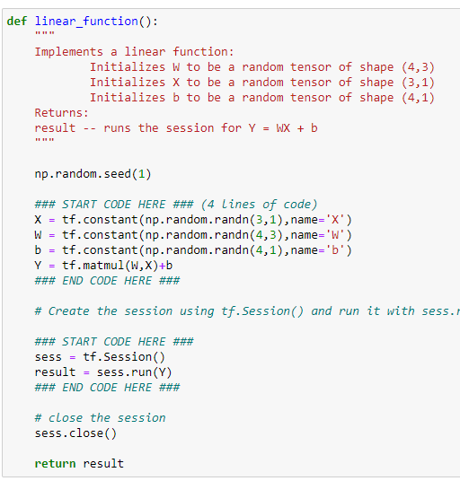
結果：
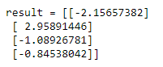
tf.constant中name是一個可自訂義的變數，
X = tf.constant(np.random.randn(3,1),name='X')，等號左邊的X是將此隨機矩陣存入Python的變數中，而name的X是將此隨機矩陣存入tensorflow的X中。
參考：https://blog.csdn.net/xiaohuihui1994/article/details/81022043

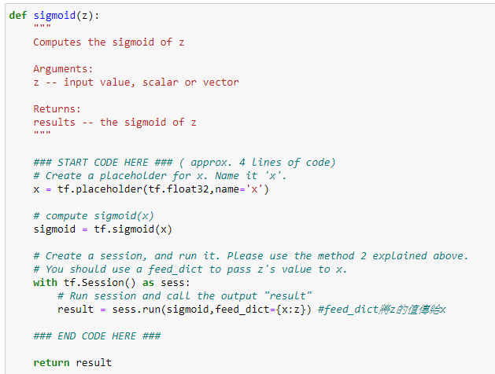
結果：
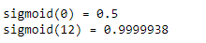
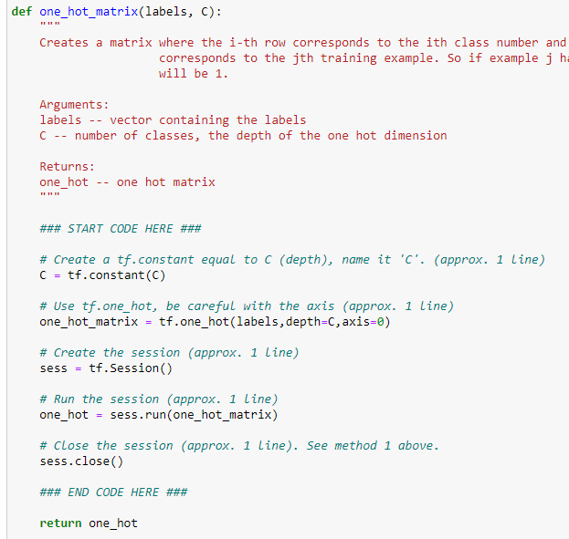
結果：
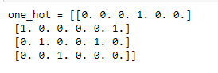
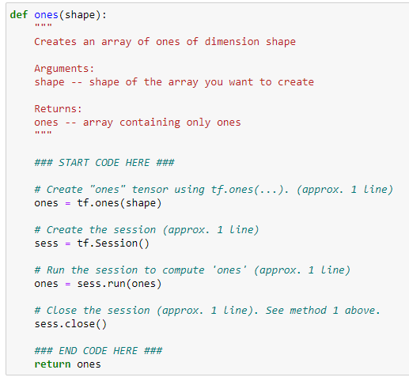
結果：
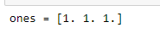
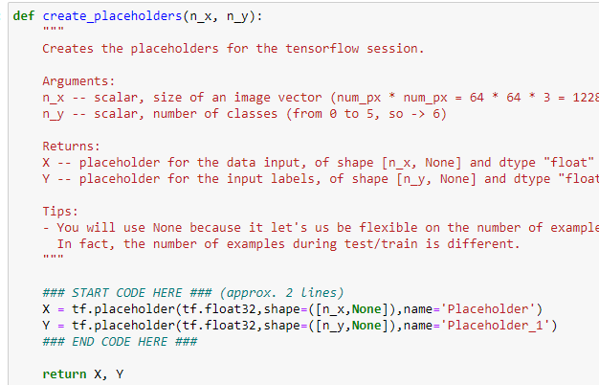
結果：
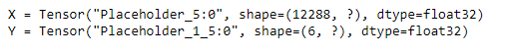
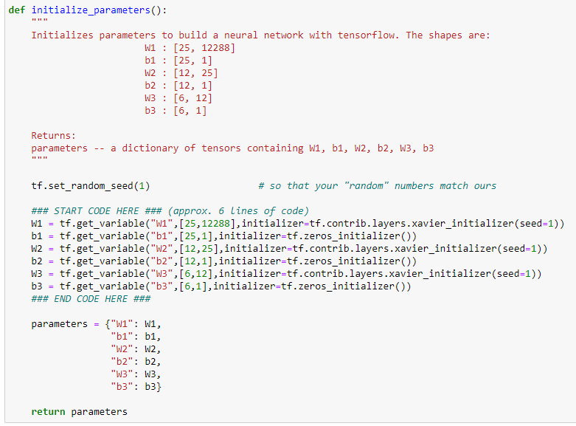
結果：
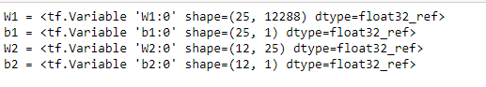
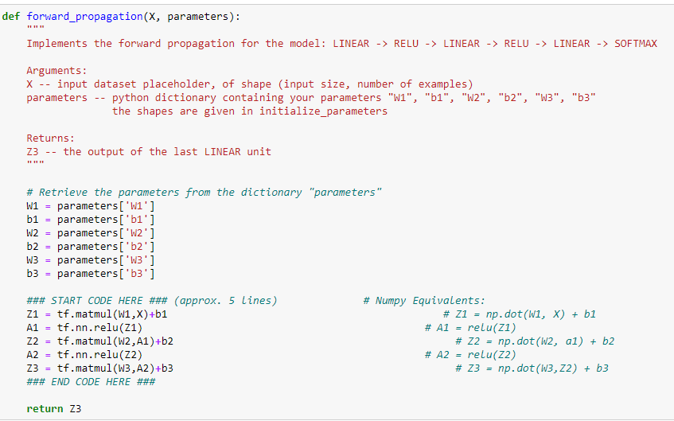
結果：
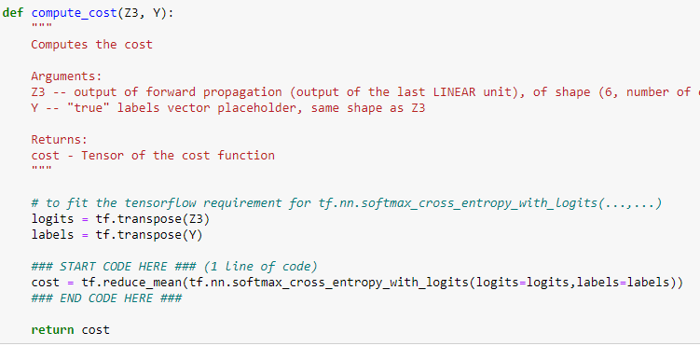
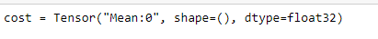
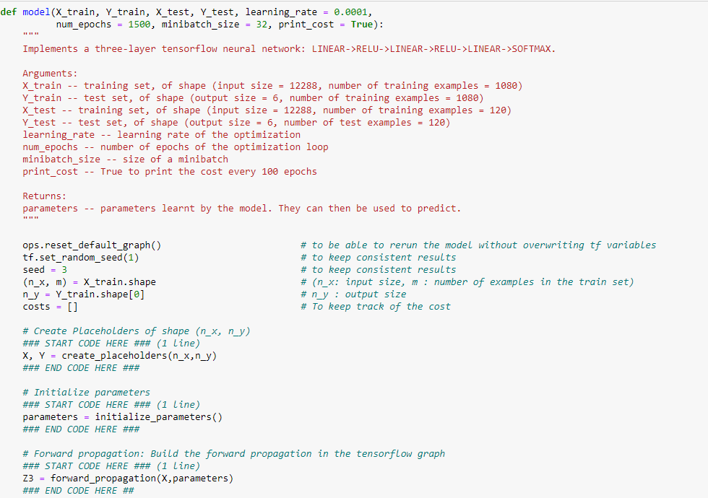
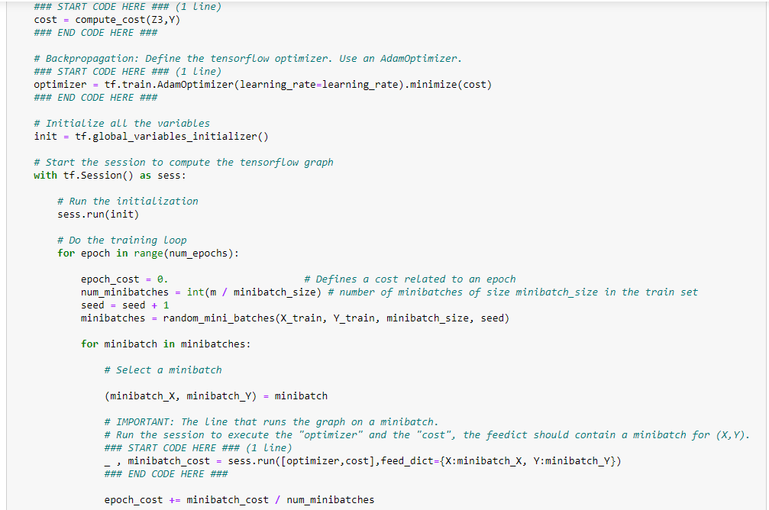

結果：
AdamOptimizer
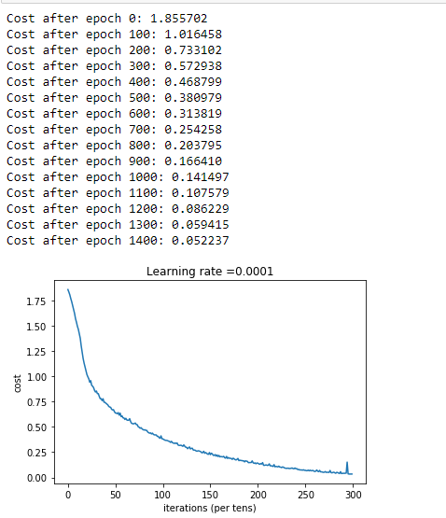
作業使用Adam當作優化器，預測準度71%準確率。
以下使用不同優化器當比較(*註)，iteration和learning rate皆不變。
*註：優化器的使用參考https://medium.com/%E9%9B%9E%E9%9B%9E%E8%88%87%E5%85%94%E5%85%94%E7%9A%84%E5%B7%A5%E7%A8%8B%E4%B8%96%E7%95%8C/%E6%A9%9F%E5%99%A8%E5%AD%B8%E7%BF%92ml-note-sgd-momentum-adagrad-adam-optimizer-f20568c968db
MomentumOptimize，momentum=0.9

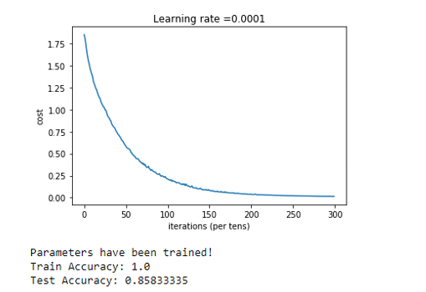
使用momentum當作優化器，雖然從訓練資料的準確度看起來有overfitting的問題，但預測準度高達85.8%準確率。試著改變momentun=0.5，learning rate=0.001，準確率可提高至87.5%，並在google隨便抓了一張比”YA”的圖判斷是否能正確預測為2，此模型是可行的，沒有overfitting的問題。
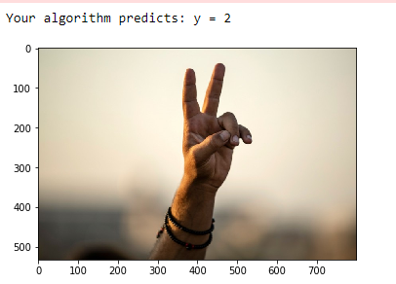
由於想讓正確率突破九成，修改了momentun=0.9，learning rate維持=0.001，出來的結果是一個爛掉的模型，完全無法使用。
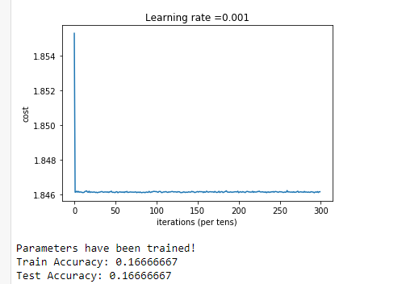
使用RMSPropOptimizer，decay=0.9, momentum=0
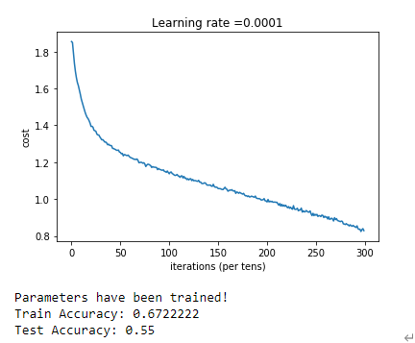
正確率非常低
使用AdagradOptimizer，initial_accumulator_value=0.1
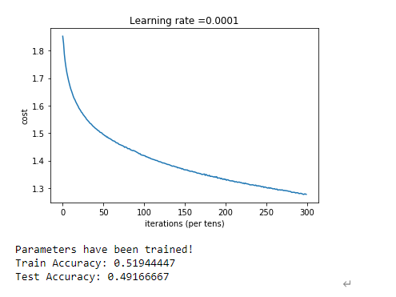
正確率也是很低。
雖然AdagradOptimizer和RMSPropOptimizer正確率很低，但是相對於其他較沒有overfitting的問題。
將AdagradOptimizer的learning rate調整為0.001，正確率可以來到84%。
